**Oulun poliisilaitos**  
PL 45  
90101 Oulu

kirjaamo.oulu@poliisi.fi

**TUTKINTAPYYNTÖ**

Ylä-Kainuun Luonto ry ja Kainuun luonnonsuojelupiiri ry pyytävät poliisia selvittämään, onko metsän hakkuussa, jonka Metsähallitus Metsätalous Oy on toteuttanut syys-lokakuun vaihteessa 2018, rikottu luonnonsuojelulain 49 §:ssä säädettyä kieltoa hävittää tai heikentää luontodirektiivin liitteessä IV (a) mainittujen eläinlajien lisääntymispaikkoja. Tässä tapauksessa kyse on liito-oravasta.

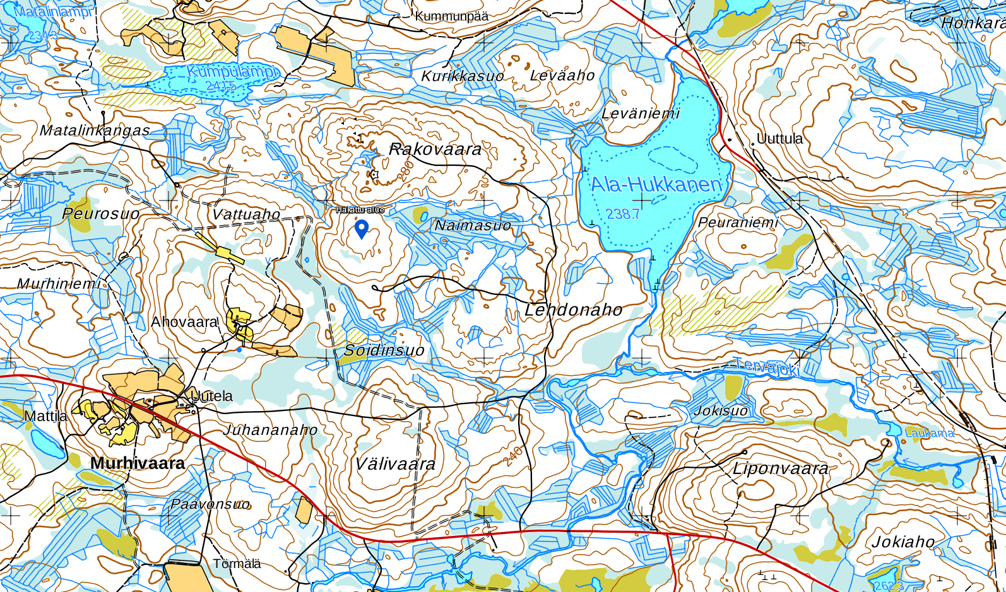

Hakattu Luolavaaran alue sijaitsee Suomussalmen Näljängässä.

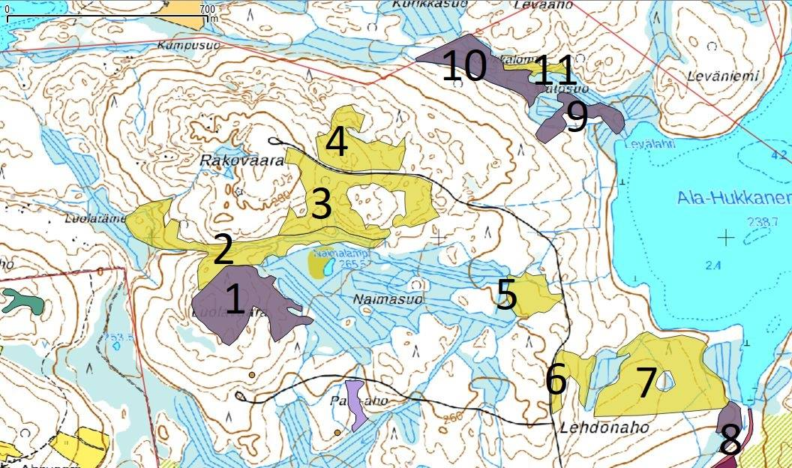

Hakkuu on tullut järjestöjen tietoon Kainuun Metsäkeskukselle jätettyjen metsänkäyttöilmoitusten kautta. Oheisessa kuvassa hakattu kohde on merkitty numerolla 1. Järjestöjen edustajat ovat todenneet alueen hakkuun maastokäynneillä 6.10.2018 ja 7.10.2018.

Luolavaaran alueella on selvitetty liito-oravan lisääntymispaikkojen huomioon ottamista metsänkäsittelyn yhteydessä edellisen kerran vuonna 2013. Kainuun ELY-keskus on tehnyt asiaa koskevia luonnonsuojelulain 72a §:n mukaisia päätöksiä, jotka on toimitettu tiedoksi ympäristöministeriölle ja Kainuun luonnonsuojelupiirille (liite).

Järjestöjen tekemien maastokäyntien perusteella vaikuttaa siltä, että Metsähallitus on nyt hakannut ELY-keskuksen 17.10.2013 päätöksen vastaisesti hakkuiden ulkopuolelle määrätyn liito-oraavan lisääntymispaikan, mikä on luonnonsuojelulain 49.1 §:n vastaista.

Hakattu kohde on lisäksi osa juuri käynnistymässä olevaa Metsähallituksen luontopalveluiden koordinoimaa Liito-orava-LIFE-hanketta, jonka tavoitteena on liito-oravan suojelun parantaminen Euroopassa (ohessa rajaus Patasuon tutkimusalueesta).

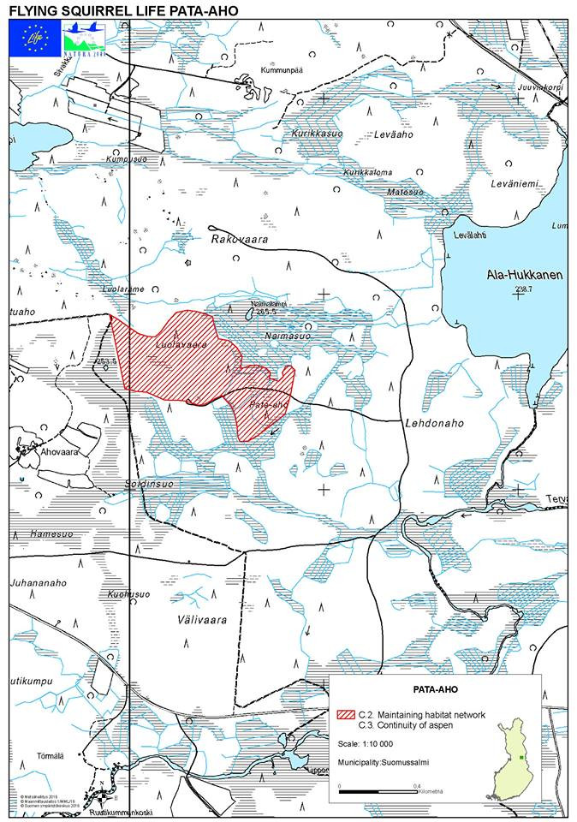

Kumppanitahona tässä EU-hankkeessa on mm. Metsähallitus Metsätalous Oy, joka on nyt toteuttanut kyseessä olevan hakkuun Luolavaaran alueella.

Metsänkäsittelyn esimerkkikohteilla on hankkeessa tarkoitus havainnollistaa liito-oravan elinympäristön turvaavaa metsänkäsittelyä. Niille on hankkeen mukaan tarkoitus laatia keskeisten tahojen yhteistyössä huolellisesti suunniteltuja ja viranomaisten tarkastamia metsänkäyttösuunnitelmia. Tämä kohde on järjestöjen käsityksen mukaan kuitenkin hakattu ilman edellä kuvattua menettelyä ja jota viranomainen (ilmeisesti Kainuun ELY-keskus) ei ole tarkastanut.

Luonnonsuojelujärjestöjen mielestä kyse on luonnonsuojelulain vastaisesta menettelystä, jossa on rikottu mm. ympäristöviranomaisen päätöstä.

Liite: Kainuun Elinkeino-, liikenne- ja ympäristökeskuksen päätös 17.10.2013.

Suomussalmi 8.10.2018

Ylä-Kainuun Luonto ry

Johan Heino Juha Hankkila

Puheenjohtaja Sihteeri

[johan@aska.fi](mailto:johan@aska.fi) [juha.p.hankkila@gmail.com](mailto:juha.p.hankkila@gmail.com)

040-5111601

Suomen luonnonsuojeluliiton Kainuun piiri ry

Antti Lankinen Vesa Hyyryläinen

Puheenjohtaja Varapuheenjohtaja

[antti.lankinen@sll.fi](mailto:antti.lankinen@sll.fi) [vesahyyry@gmail.com](mailto:vesahyyry@gmail.com)

040-540 8830